关于谭炜团组因公出国（境）的出访报告

湖北省人民政府外事办公室：
经鄂政外出字[2025]0432批准，湖北美术学院雕塑与公共艺术学院副院长谭炜副教授带队于2025年7月24日-8月5日赴波黑莎马茨市科尔尼察参加国际雕塑创作营，进行学术交流。
该团组已按照要求于2025年7月24日离境，8月5日抵境，共计13天，并在8月12日将所持的因公护照交由国际交流与合作处保管。
该团组严格遵守出访纪律，现将出访成果相关材料上报。
特此汇报。

附件：1.赴波国任务批件
2.出访日志
3.公务活动资料

湖北美术学院
2025年9月2日

附件1：赴波黑任务批件
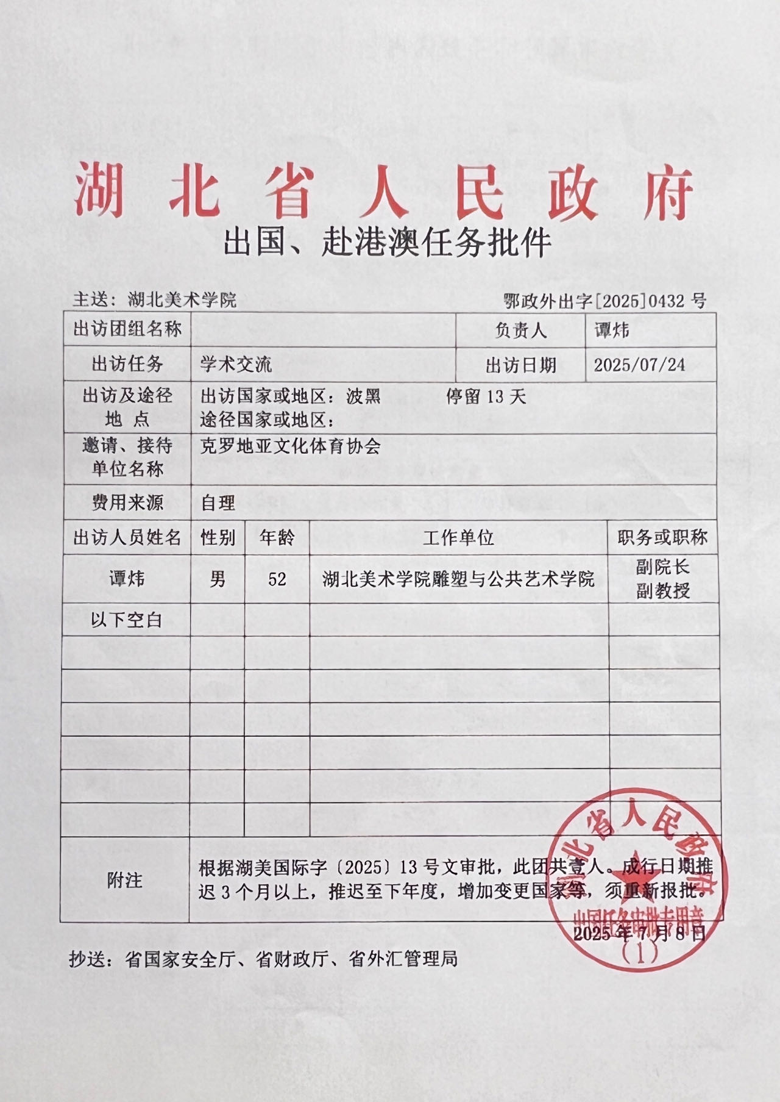

附件2：出访日志

因公临时出国（境）出访日志
中共湖北省委外事工作委员会办公室制
项目 | 内 容
日期 | （请填写访问活动所在地时间）  2025 年 7 月 24 日 00:10 时 至 7 月 24 日 17:00 时
详细  行程  安排 | （应注明航班/车次及下榻酒店信息）  7月24日 00:10 从首都国际机场离境，搭乘土耳其航空TK 089抵达伊斯坦布尔机场，- 07:05 转乘土耳其航空TK1021于当日07:05 （当地时间）抵达萨拉热窝国际机场 ，乘车5小时到达往科尔尼察，入住艺术营地
主要  公务  活动  情况 | （请简要说明公务活动主要内容、参加人员和工作成果）  谭炜一人参加“第七届波斯尼亚和黑塞哥维那科尔尼察国际雕塑创作营”，当日下午5时许抵达沙马茨市边境小镇科尔尼察，克罗地亚文化体育协会主席佩塔尔·卢索作简短发言，就创作营的背景情况作介绍。后分配营地房间，简餐休息。
其它  需要  记录  事项 | （请简要说明有无违规迎送、吃请、赠礼、公款旅游、团外团及其它需要记录事项）  无
全体团员签字 | 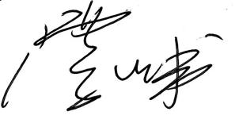 2025年 7 月 24 日
备注：出访日志逐日记载，须经团长签字确认。日志原件须在出访结束后15日内随出访报告一并报送出访任务审批单位长期留存，组团单位备份存档。

因公临时出国（境）出访日志
中共湖北省委外事工作委员会办公室制
项目 | 内 容
日期 | （请填写访问活动所在地时间）  2025 年 7 月 25 日 8 时 至 7 月 25日 18 时
详细  行程  安排 | （应注明航班/车次及下榻酒店信息）  1.7:00-8:00 早餐  2.8：30-11：00 创作营地（村庄）考察，作品选址及工具分配，搭设工作区。  3.11：00-13：30 中餐及休息，  4.14：00-18：00 开车进城去Bingo超市采购其他物料，返回工作基地，开始雕塑下料。  5.18：30 -20：00 晚餐 后回房间休息。
主要  公务  活动  情况 | （请简要说明公务活动主要内容、参加人员和工作成果）  上午，对小村庄简单浏览一圈，选择在村庄小池塘公园以及乡村主干道交汇处作未来展示区。  下午，去城里（约12公里）大超市，采购不干胶，磨片及切片，稀盐酸等。约16点返回创作营基地，开始作品材料分割。  晚餐后，艺术家们作简短交流，对第二天工作有一个探讨，会后回房间休息。
其它  需要  记录  事项 | （请简要说明有无违规迎送、吃请、赠礼、公款旅游、团外团及其它需要记录事项）  无
全体团员签字 | 2025年 7 月 25 日
备注：出访日志逐日记载，须经团长签字确认。日志原件须在出访结束后15日内随出访报告一并报送出访任务审批单位长期留存，组团单位备份存档。

因公临时出国（境）出访日志
中共湖北省委外事工作委员会办公室制
项目 | 内 容
日期 | （请填写访问活动所在地时间）  2025 年 7 月 26 日 8 时 至 7 月 26 日 22 时
详细  行程  安排 | （应注明航班/车次及下榻酒店信息）  1.8:00-9:00 早餐  2.9：00-12：00 作品操作工位开始铺设不干胶，对字形作模拟拖影，以及卷角计算等工作。主题雕塑切割统筹完成。  3.12：00-14：00 中餐及休息  4.14：00-18：00 继续调整参展作品草稿，并开始切割分形。  5.18：30 -20：30 赴邻村庄集会，观摩民俗文化生活。
主要  公务  活动  情况 | （请简要说明公务活动主要内容、参加人员和工作成果）  白天，在fishpond工地开始干活。将个人作品《 Eternity 》开始付诸实施，期间去营地分配大型主题雕塑《在一起》的工作安排。  晚餐，在隔壁村（约4公里）参加近5年来自发形成的集会，当地称之为Kornica Festa（整个假期，每周末由一个村庄轮值主办的自助餐以及简单的舞蹈娱乐）。我们作为外国艺术家来参与当地的文化建设，席间受到当地人的热烈欢迎。
其它  需要  记录  事项 | （请简要说明有无违规迎送、吃请、赠礼、公款旅游、团外团及其它需要记录事项）  无
全体团员签字 | 2025年 7 月 26 日

备注：出访日志逐日记载，须经团长签字确认。日志原件须在出访结束后15日内随出访报告一并报送出访任务审批单位长期留存，组团单位备份存档。

因公临时出国（境）出访日志
中共湖北省委外事工作委员会办公室制
项目 | 内 容
日期 | （请填写访问活动所在地时间）  2025 年 7 月 27 日 8 时 至 7 月 27 日 20 时
详细  行程  安排 | （应注明航班/车次及下榻酒店信息）  - 8:00-8:30 早餐  - 9：00-12：00 去小公园工位继续完成个人作品。  - 12：00-13：00 中餐  4. 14：00-18：00 去基地加工大雕塑，稍晚开幕式举行.  5. 18：00-20：00 晚餐，后回营地休息。
主要  公务  活动  情况 | （请简要说明公务活动主要内容、参加人员和工作成果）  上午，个人作品切割完成，四个代表坐标的折角开始切割。  下午，集体作品开始折边及内骨架画图。稍晚，开幕式合并诗人朗诵会在fishpond公园举行，出席由克罗地亚体育协会主席以及国家美术馆馆长、国际雕塑驻当地工作人员、市政代表，诗人，以及全体创作营艺术家。  从开幕式来看，当地经历了上世纪90年代的战争后，当地在战后恢复家园建设，保持着很积极且虔诚的态度。在对家园建设持开放、积极的途径，共同构建更广阔的国际合作平台。
其它  需要  记录  事项 | （请简要说明有无违规迎送、吃请、赠礼、公款旅游、团外团及其它需要记录事项）  无
全体团员签字 | 2025年 7 月 27 日
备注：出访日志逐日记载，须经团长签字确认。日志原件须在出访结束后15日内随出访报告一并报送出访任务审批单位长期留存，组团单位备份存档。

因公临时出国（境）出访日志
中共湖北省委外事工作委员会办公室制
项目 | 内 容
日期 | （请填写访问活动所在地时间）  2025 年 7 月 28 日 8 时 至 7 月 28 日 20 时
详细  行程  安排 | （应注明航班/车次及下榻酒店信息）  - 8:00-8:30 早餐  - 9：00-12：00 去工位继续完成作品。  - 12：00-13：00 中餐  4. 14：00-18：00 去基地加工大雕塑。  5. 18：00-20：00 晚餐，后回营地休息。
主要  公务  活动  情况 | （请简要说明公务活动主要内容、参加人员和工作成果）  上午，个人作品继续加工完善。个人作品的镂空部分开始加工。去基地检查主题雕塑切割折叠线。  下午，集体作品辅助焊接，开始制作外侧加强筋。  晚餐后，于萨格勒布美术学院绘画系教授Matko VEKIĆ交流。该校百年历史一贯坚持从传统绘画训练起步，通识学习内容包括写生、人体解剖与素描等，明确注重学生造型基础能力的培强调扎实的教学基础。本科后期兼修雕塑、版画基础及艺术史与理论课程。硕、博阶段强调理论于个人发展。教学形式包括：讲座、工作坊、研讨会与一对一。该校跨部门合作与国际交流频繁，涵盖来自欧洲各地艺术院校及文化机构的合作项目。这个学习模式及其历史环境值得思考。
其它  需要  记录  事项 | （请简要说明有无违规迎送、吃请、赠礼、公款旅游、团外团及其它需要记录事项）  无
全体团员签字 | 2025年 7 月 28 日
备注：出访日志逐日记载，须经团长签字确认。日志原件须在出访结束后15日内随出访报告一并报送出访任务审批单位长期留存，组团单位备份存档。

因公临时出国（境）出访日志
中共湖北省委外事工作委员会办公室制
项目 | 内 容
日期 | （请填写访问活动所在地时间）  2025 年 7 月 29 日 08 时 至 7 月 29 日 21 时
详细  行程  安排 | （应注明航班/车次及下榻酒店信息）  1. 8:00-8:30 早餐  2. 9：00-12：00 去小公园工位继续完成个人作品。  3. 12：00-13：00 中餐  4. 14：00-16：00 去创作营基地继续完成主题雕塑作品，期间接受艺术评论采访.  5. 16：00-21：00 集体去Ljevaonica umjetnina Jurkić d.o.o.参观交流，后回营地休息。
主要  公务  活动  情况 | （请简要说明公务活动主要内容、参加人员和工作成果）  - 个人作品基本完成，主办方很赞同并提出做户外版请求。  - 州文化和历史遗产保护研究所米尔哈博士（纪念性及艺术遗产保护专家顾问，艺术史学家），就艺术作品对营地艺术家作创作采访。  - 晚上受邀，驱车半个多小时去尤尔基奇艺术铸造厂参观，对当地艺术生态的完整性和规范性有一个充分的认识。
其它  需要  记录  事项 | （请简要说明有无违规迎送、吃请、赠礼、公款旅游、团外团及其它需要记录事项）  无
全体团员签字 | 2025年 7 月 29 日
备注：出访日志逐日记载，须经团长签字确认。日志原件须在出访结束后15日内随出访报告一并报送出访任务审批单位长期留存，组团单位备份存档。

因公临时出国（境）出访日志
中共湖北省委外事工作委员会办公室制
项目 | 内 容
日期 | （请填写访问活动所在地时间）  2025 年 7 月 30 日 8 时 至 7 月 30 日 21 时
详细  行程  安排 | （应注明航班/车次及下榻酒店信息）  1. 8:00-8:30 早餐  2. 9：00-11：00 接受主办方的请求，在营地创作作品《 Eternity 》公共艺术版。  3. 11：00-18：00 雕塑联盟去班加鲁卡塞族共和国国民议会访问  4. 19：00-21：00 在营地小公园做艺术家推介会。
主要  公务  活动  情况 | （请简要说明公务活动主要内容、参加人员和工作成果）  上午，就卢索主席提出的再版邀请，开始作同一主题的创作稿。11时许，驱车去班贾卢卡市塞尔维亚共和国人民委员会。国际雕塑创作营联盟秘书长刘洋及中方艺术家，还有科尔尼察雕塑营主席佩特卢索、组织成员伊娃卢索，ISSA波黑委员安东尼等人，与塞族共和国副总统达沃尔·普拉尼奇博士会见，谈中波建交30周年暨科尔尼察创作营的文化意义，副总统给予肯定并计划出席闭幕式。  当日下午6时许返回科尔尼察（往返交通约5小时），简餐后参加艺术家推介会，马其顿圣西里尔和美多迪大学美术学院雕塑家Goce Nanevski 教授分享他的创作作品和艺术背景。
其它  需要  记录  事项 | （请简要说明有无违规迎送、吃请、赠礼、公款旅游、团外团及其它需要记录事项）  无
全体团员签字 | 2025年 7 月 30 日
备注：出访日志逐日记载，须经团长签字确认。日志原件须在出访结束后15日内随出访报告一并报送出访任务审批单位长期留存，组团单位备份存档。

因公临时出国（境）出访日志
中共湖北省委外事工作委员会办公室制
项目 | 内 容
日期 | （请填写访问活动所在地时间）  2025 年 7 月 31 日 8 时 至 7 月 31 日 21 时
详细  行程  安排 | （应注明航班/车次及下榻酒店信息）  1. 8:00-8:30 早餐  2. 9：00-11：00 个人作品表面效果处理，辅助主题雕塑表面整型。  3. 11：00-14：00 雕塑联盟去萨马茨（所辖市政厅）会见市长  4. 15：00-18：00 创作基地继续完成作品工作。  5. 19：00-21：00 在fishpond观看主办方组织的戏剧表演
主要  公务  活动  情况 | （请简要说明公务活动主要内容、参加人员和工作成果）  上午处理个人作品表面效果（酸洗），中午驱车萨马茨市政大厅（营地所属），市长乔尔杰·米利切维奇介绍了我们创作营在当地受重视的情况，并表示欢迎全方位开展文化交流和城市共建的愿望。午餐在路边咖啡店简单对付。  下午与马其顿圣西里尔和美多迪大学美术学院戈采副院长作工作交流，并继续完成作品加工。晚餐后在小池塘公园观看由泽尼察波斯尼亚国家剧院演员演出话剧表演《谁疯了》，风格像我们的小品。大概是表现市政基层小职员的工作作风敷衍不认真的小故事。具体情节没看懂，但很享受演员的表演，真正体会到艺术无国界的价值所在。
其它  需要  记录  事项 | （请简要说明有无违规迎送、吃请、赠礼、公款旅游、团外团及其它需要记录事项）  无
全体团员签字 | 2025年 7 月 31 日
备注：出访日志逐日记载，须经团长签字确认。日志原件须在出访结束后15日内随出访报告一并报送出访任务审批单位长期留存，组团单位备份存档。

因公临时出国（境）出访日志
中共湖北省委外事工作委员会办公室制
项目 | 内 容
日期 | （请填写访问活动所在地时间）  2025 年 8 月 1 日 5 时 至 8 月 1 日 22:00 时
详细  行程  安排 | （应注明航班/车次及下榻酒店信息）  1. 5:30-8:30 提前赶制主题雕塑，回来早餐  2. 9：00-12：00 个人作品表面持续酸洗处理。  3. 14：00-19：30 集体配合主题雕塑表面结构线焊接及A面涂装。  4. 20：00-22：00 本村Kornica Festa
主要  公务  活动  情况 | （请简要说明公务活动主要内容、参加人员和工作成果）  1.因副总统行程变更，创作营主题雕塑需提前一天进行闭幕式。今日与外协焊工商议赶来配合加工赶工期。一整天团队在创作营基地忙碌，抽空完成个人作品的表面效果控制。最辛苦的一天。  2. 本周轮值村庄欢庆活动，晚餐可以看到民间传统舞蹈。
其它  需要  记录  事项 | （请简要说明有无违规迎送、吃请、赠礼、公款旅游、团外团及其它需要记录事项）  无
全体团员签字 | 2025年 8 月 1 日
备注：出访日志逐日记载，须经团长签字确认。日志原件须在出访结束后15日内随出访报告一并报送出访任务审批单位长期留存，组团单位备份存档。

因公临时出国（境）出访日志
中共湖北省委外事工作委员会办公室制
项目 | 内 容
日期 | （请填写访问活动所在地时间）  2025 年 8 月 2 日 7 时 至 8 月 2 日 21 时
详细  行程  安排 | （应注明航班/车次及下榻酒店信息）  1. 7:00-7:30 早餐  2. 8：00-12：00 主题雕塑表面整型及涂装区域标识。  3. 12：00-13：00 午餐  4. 13：30-16：00 主题雕塑表面整型涂装完成B面。  5. 17：00-17：40 在fishpond举行闭幕式。  6. 18：30-21：00 科米察雕塑创作营总结
主要  公务  活动  情况 | （请简要说明公务活动主要内容、参加人员和工作成果）  集体赶制主题雕塑进度，当日完成。傍晚副总统出席闭幕式，随行由总统办公室成员等。晚上继续在小池塘进行创作营情况总结，颁发证书。根据作品目录，艺术史学家米尔哈对营地艺术家采访作学术总结，谈到艺术对生活的引导，以及在城市恢复进程中所扮演的角色及价值。
其它  需要  记录  事项 | （请简要说明有无违规迎送、吃请、赠礼、公款旅游、团外团及其它需要记录事项）  无
全体团员签字 | 2025年 8 月 2 日
备注：出访日志逐日记载，须经团长签字确认。日志原件须在出访结束后15日内随出访报告一并报送出访任务审批单位长期留存，组团单位备份存档。

因公临时出国（境）出访日志
中共湖北省委外事工作委员会办公室制
项目 | 内 容
日期 | （请填写访问活动所在地时间）  2025 年 8 月 3 日 8 时 至 8 月 3 日 20 时
详细  行程  安排 | （应注明航班/车次及下榻酒店信息）  1. 8:00-8:30 早餐  2. 9：00-11：00 所有作品安放点确认，主题雕塑基座高度确认  3. 12：00-14：00 午餐答谢（包饺子）  4. 14：30-18：00 作品参观环节。  5. 18：00-20：00 营地结束。
主要  公务  活动  情况 | （请简要说明公务活动主要内容、参加人员和工作成果）  1. 受邀中方艺术家共5人，雕塑作品落地处情况：主雕3.5米在村庄主干道旁，背后一望无际的麦田。因底座3米刚建成，需维护后安装。公共艺术作品选址小池塘。未来安放后会反馈实际状态。  2. 感谢主办方提供的周全服务，中方雕塑创作团队包饺子作为答谢环节，来访者由主办方及本村知名人士。本环节受到好评。  3. 下午汇看环节。主办方以及州政府文化人士，美术馆及雕塑同行，还有本村居民共同组成。艺术家逐一自我介绍雕塑作品，接受大家的礼赞。本环节完成，艺术家一一道别。
其它  需要  记录  事项 | （请简要说明有无违规迎送、吃请、赠礼、公款旅游、团外团及其它需要记录事项）  无
全体团员签字 | 2025年 8 月 3 日
备注：出访日志逐日记载，须经团长签字确认。日志原件须在出访结束后15日内随出访报告一并报送出访任务审批单位长期留存，组团单位备份存档。

因公临时出国（境）出访日志
中共湖北省委外事工作委员会办公室制
项目 | 内 容
日期 | （请填写访问活动所在地时间）  2025 年 8 月 4 日 08:05 时 至 8 月 5 日 15:35 时
详细  行程  安排 | （应注明航班/车次及下榻酒店信息）  1. 06:00- 07:00 从科尔尼察营地到萨马茨长途汽车站  2.07:30- 13:00 从萨马茨长途汽车站到萨拉热窝市  3.13:00 -16:00从萨拉热窝市区乘车去机场  4. 20:00 -23:40从萨拉热窝机场搭乘土耳其航空TK1026飞往伊斯坦布尔。  5. 01:30 -15:40从伊斯坦布尔机场场搭乘土耳其航空TK88抵达北京首都机场T3。  6.20:00 -22:00搭乘CA8212返回武汉天河机场T3。
主要  公务  活动  情况 | （请简要说明公务活动主要内容、参加人员和工作成果）  8月4日早晨乘车到萨马茨市区换乘长途汽车，历时近6小时到达萨拉热窝，路边小吃后乘车去国际机场。凌晨经伊斯坦布尔机场转机，于8月5日下午抵达北京，晚上回到武汉，完成此次出访。
其它  需要  记录  事项 | （请简要说明有无违规迎送、吃请、赠礼、公款旅游、团外团及其它需要记录事项）  无
全体团员签字 | 2025年 8 月 5 日
备注：出访日志逐日记载，须经团长签字确认。日志原件须在出访结束后15日内随出访报告一并报送出访任务审批单位长期留存，组团单位备份存档。

附件3：公务活动资料
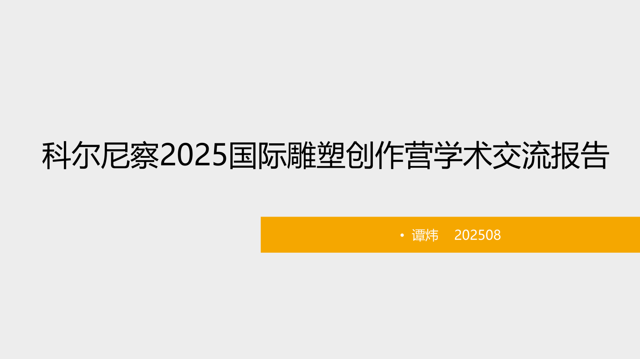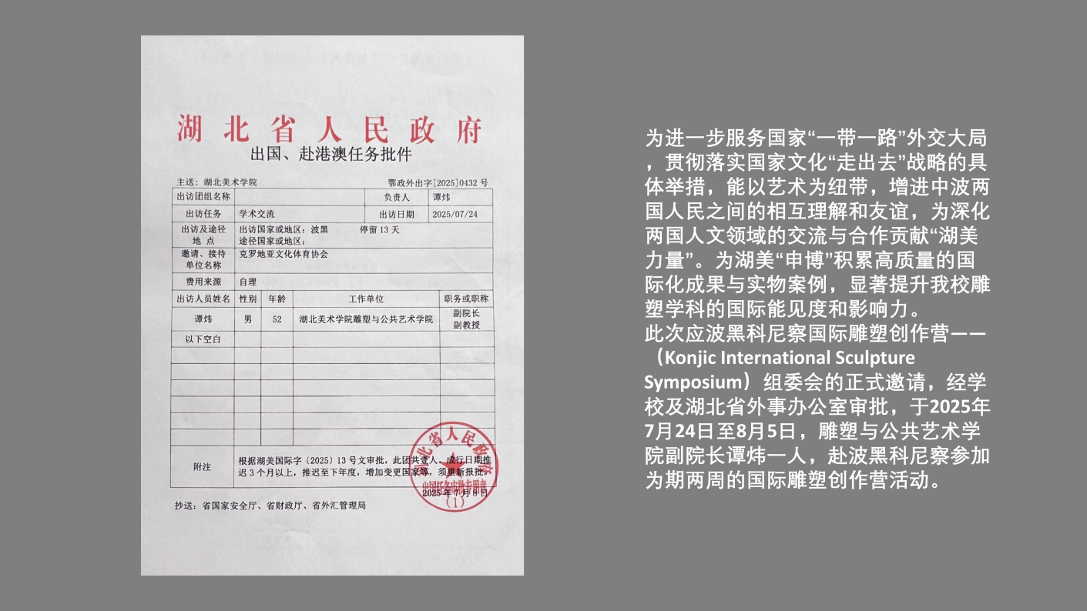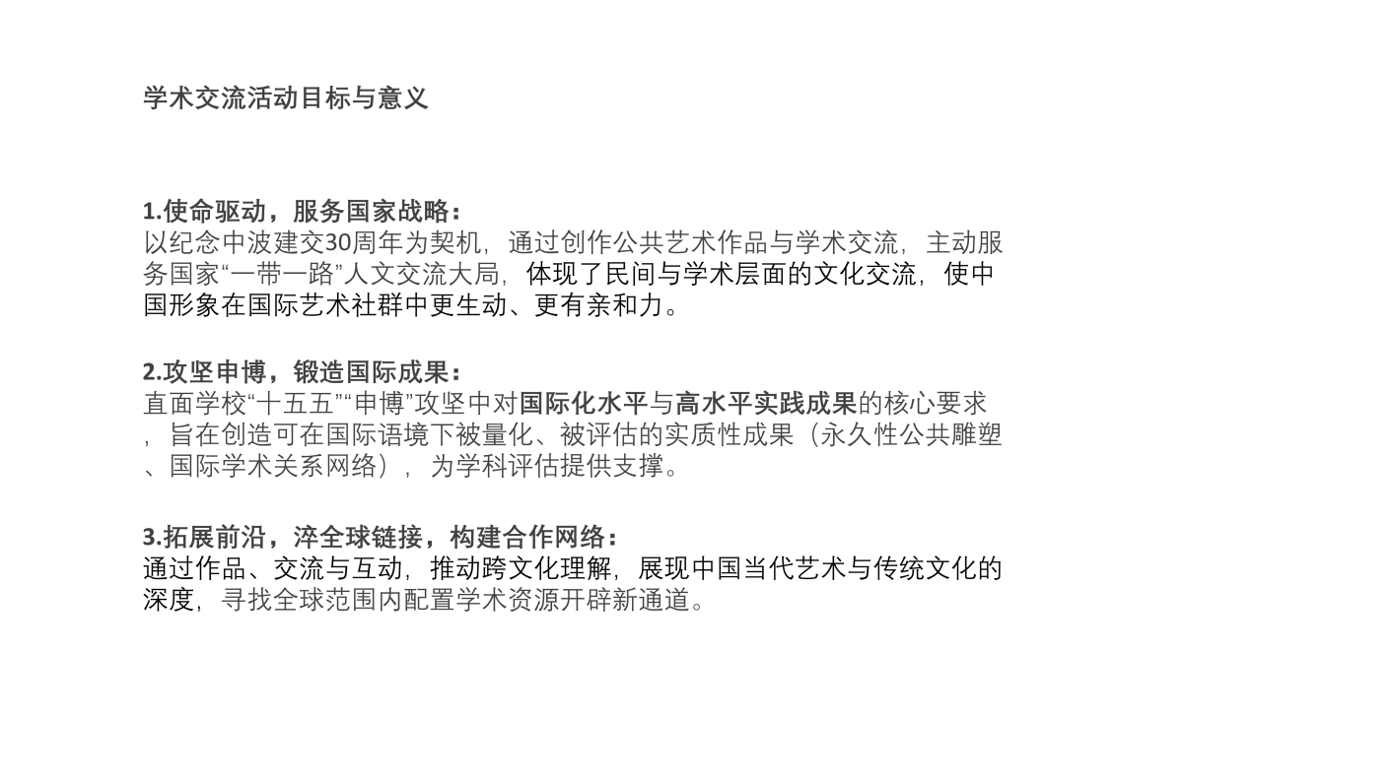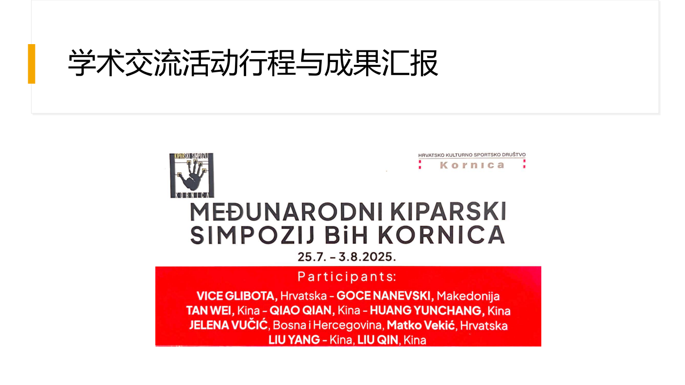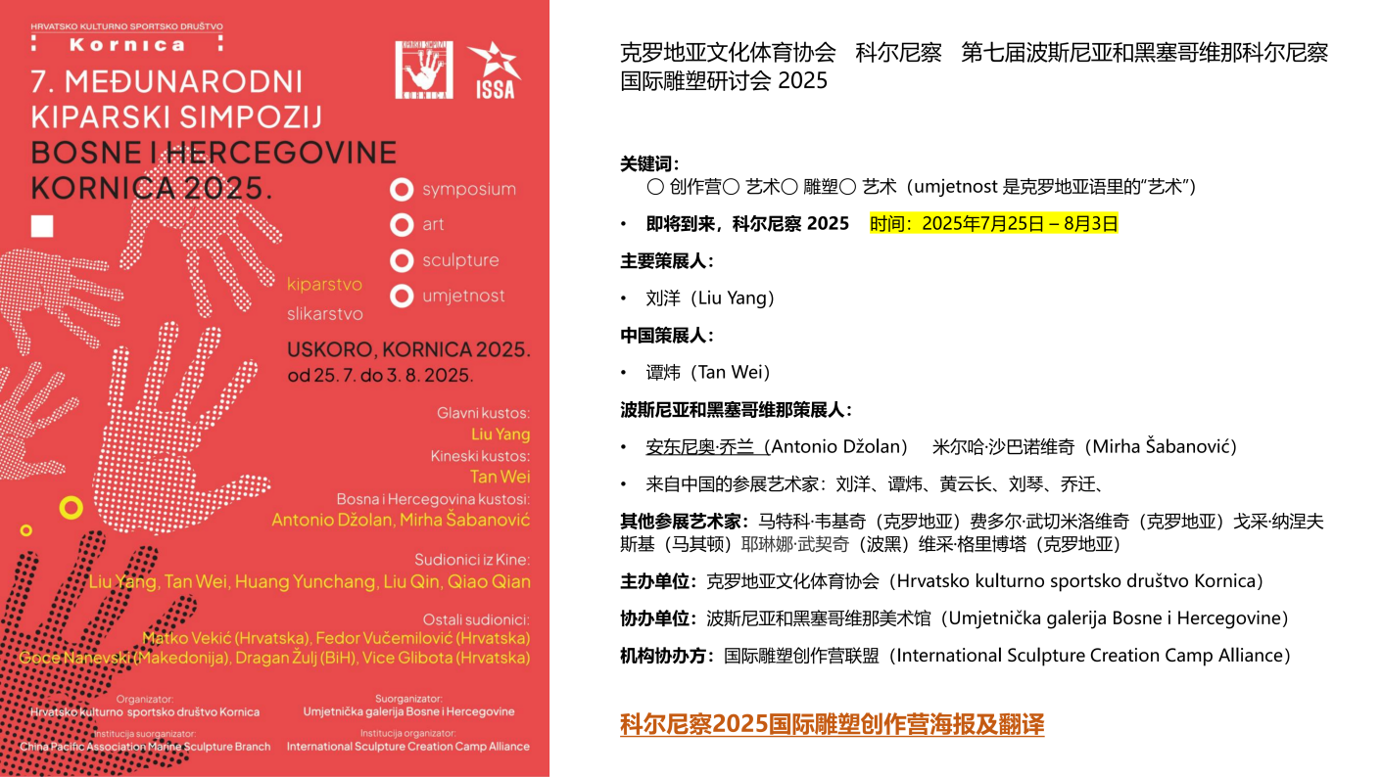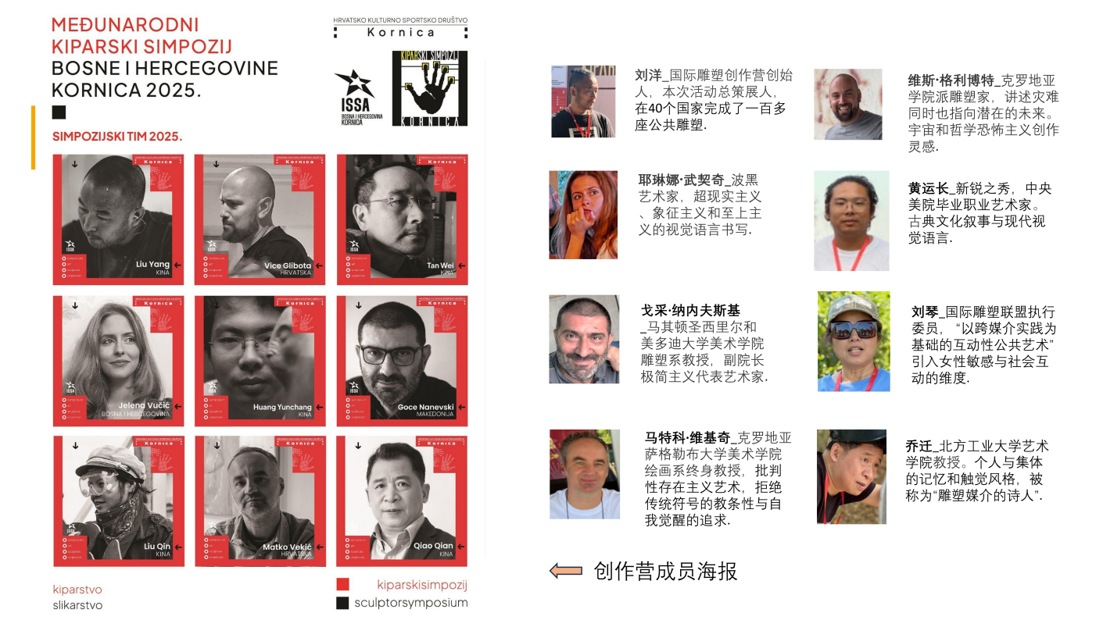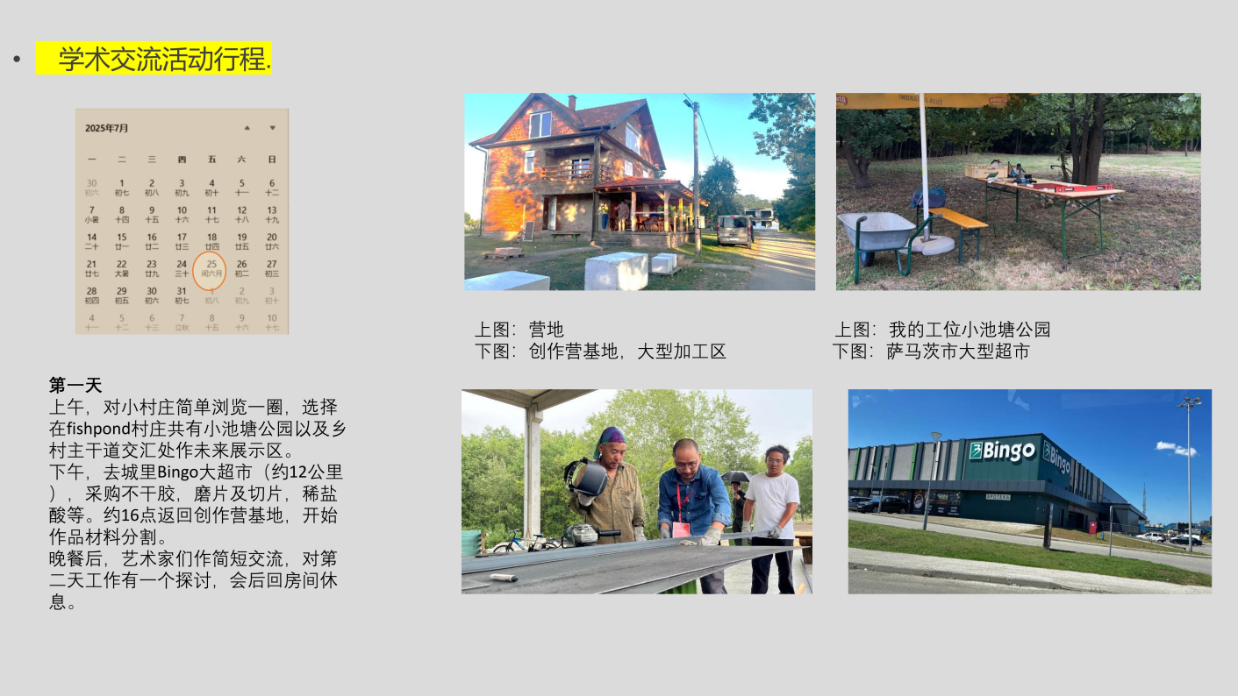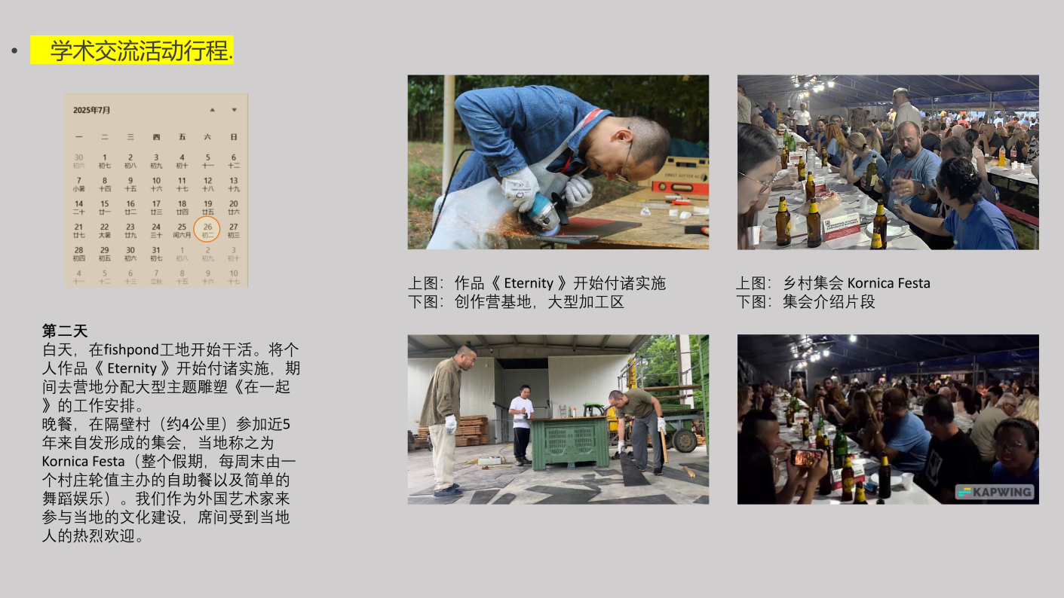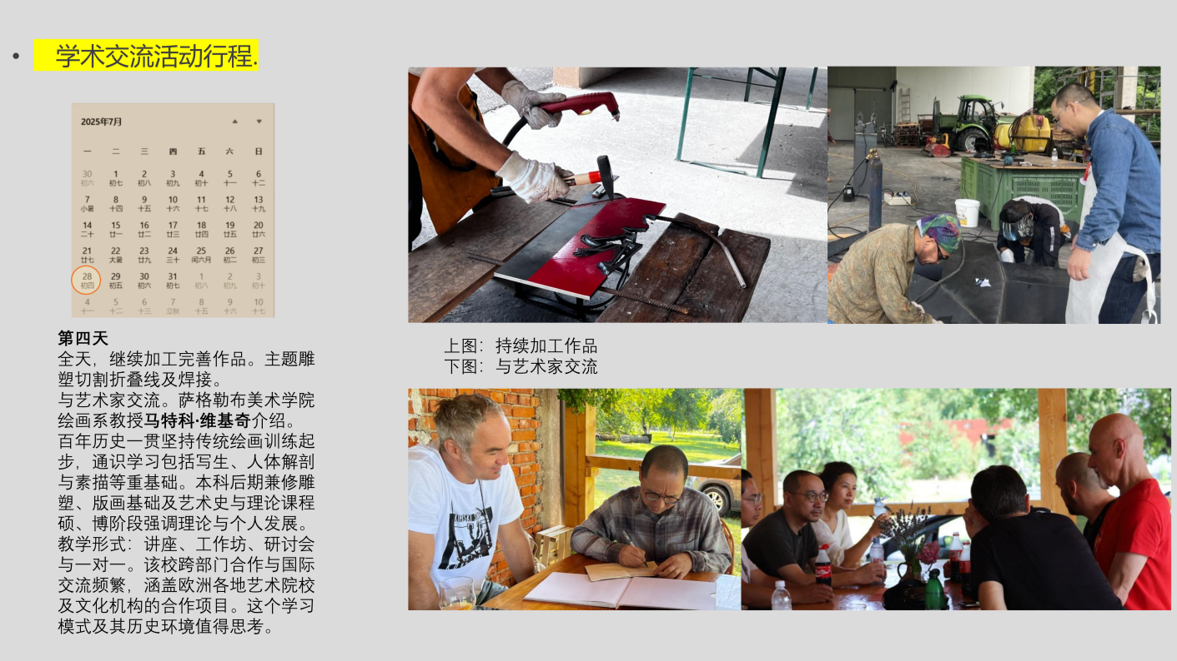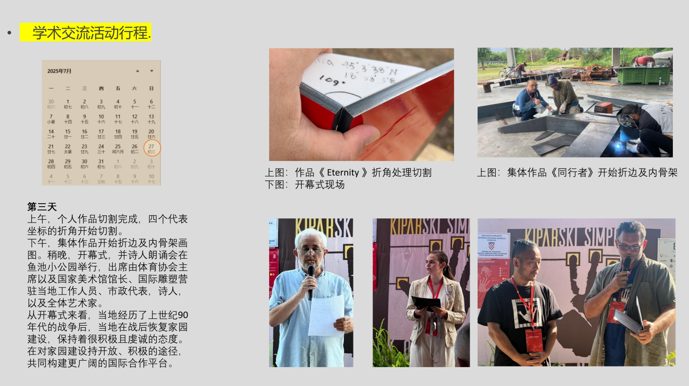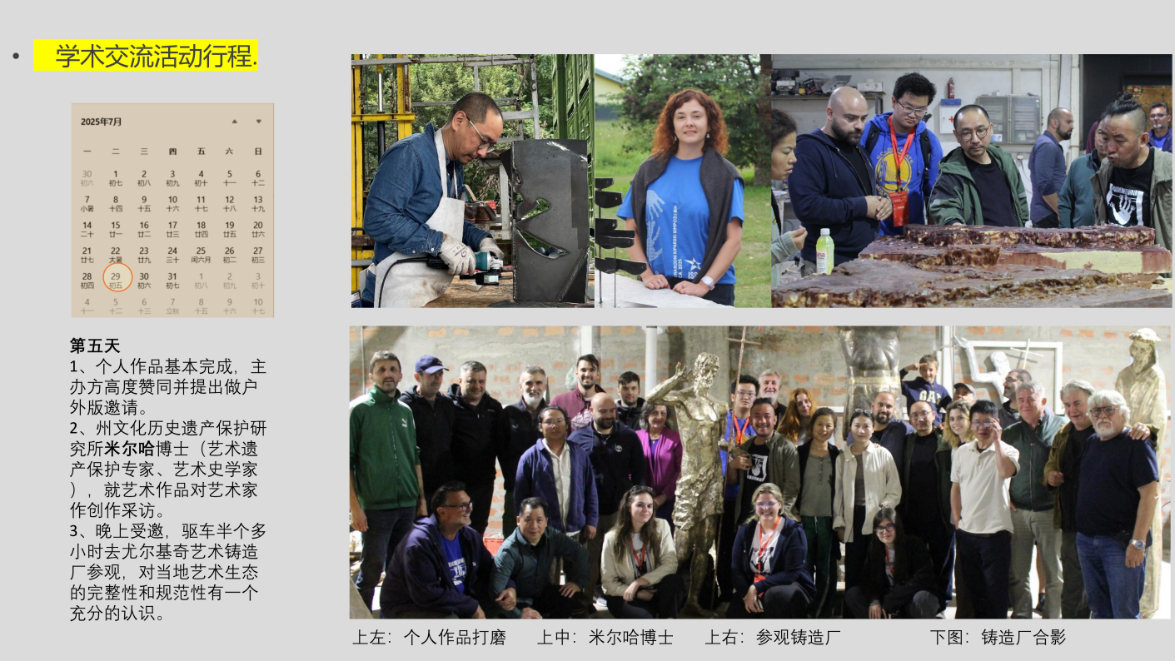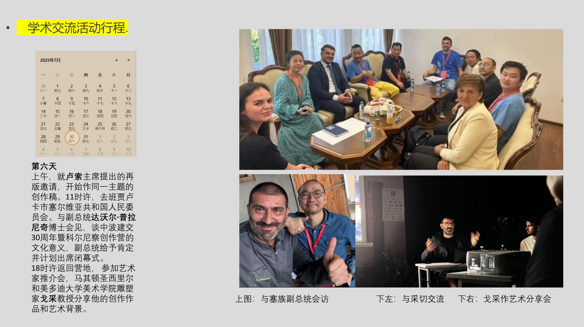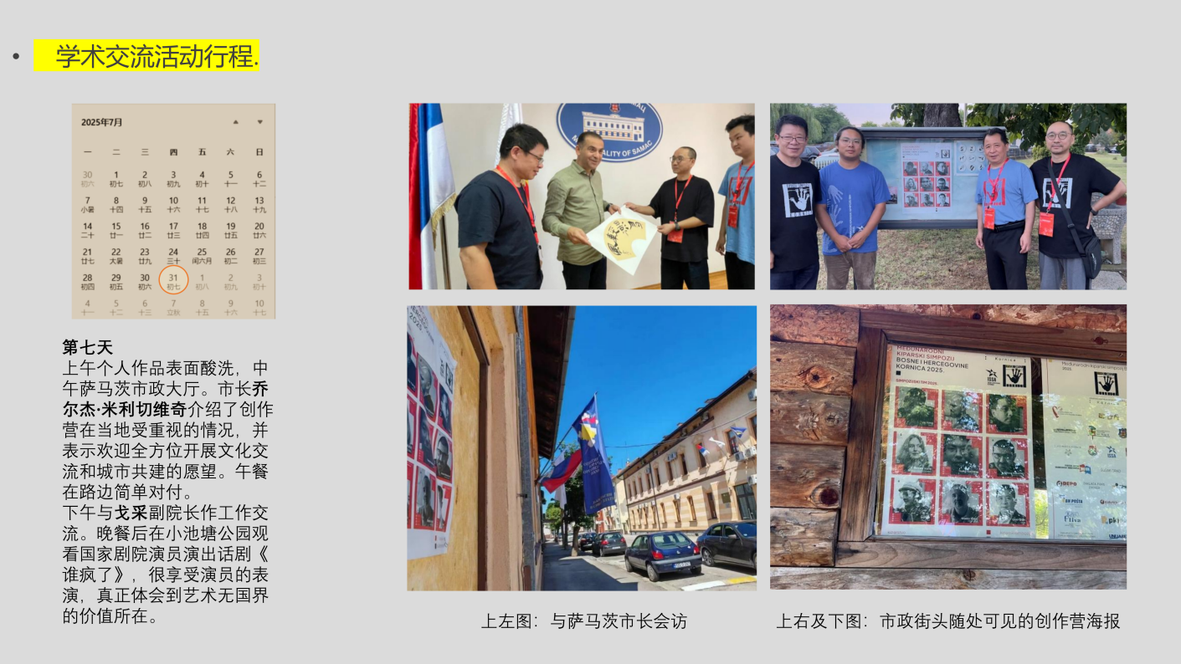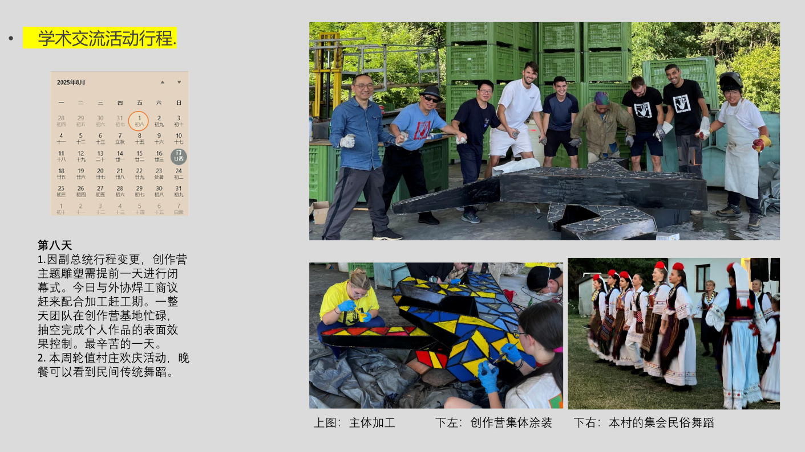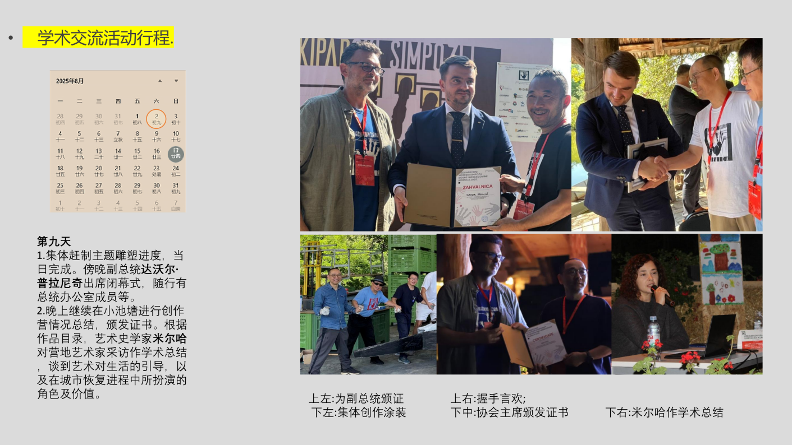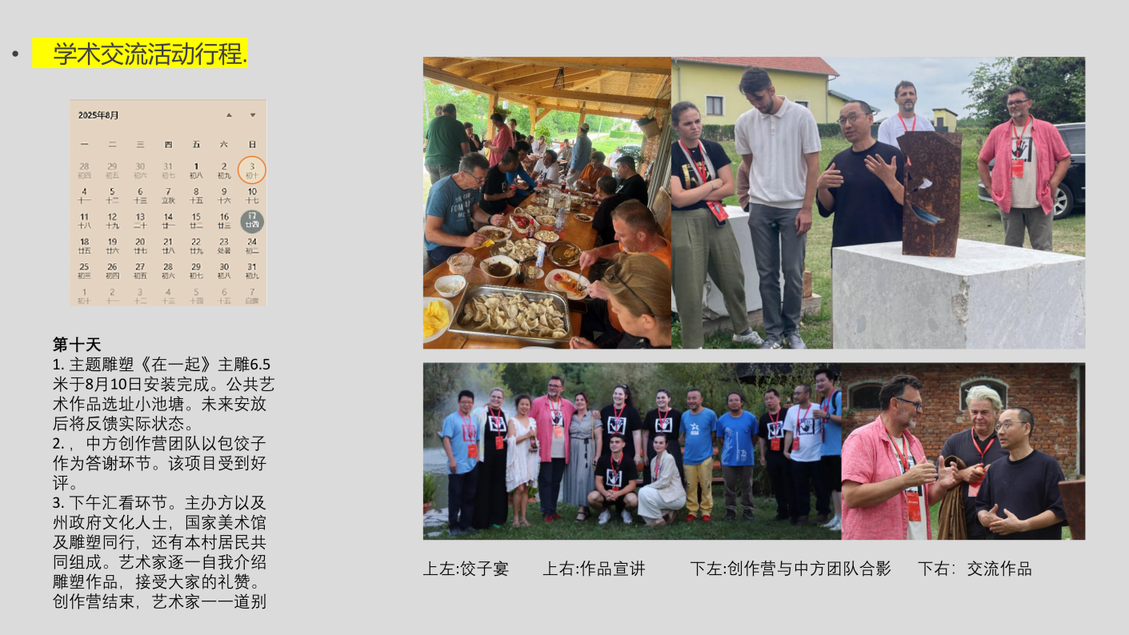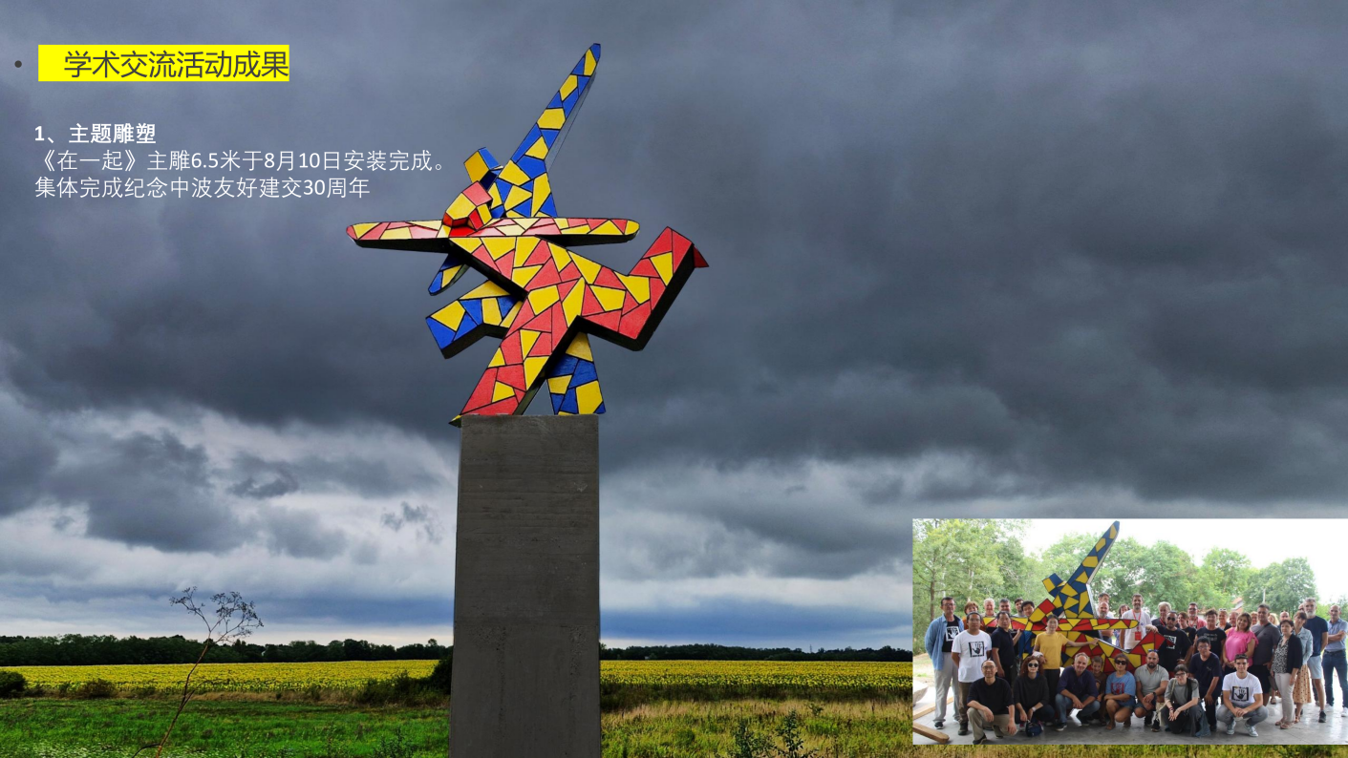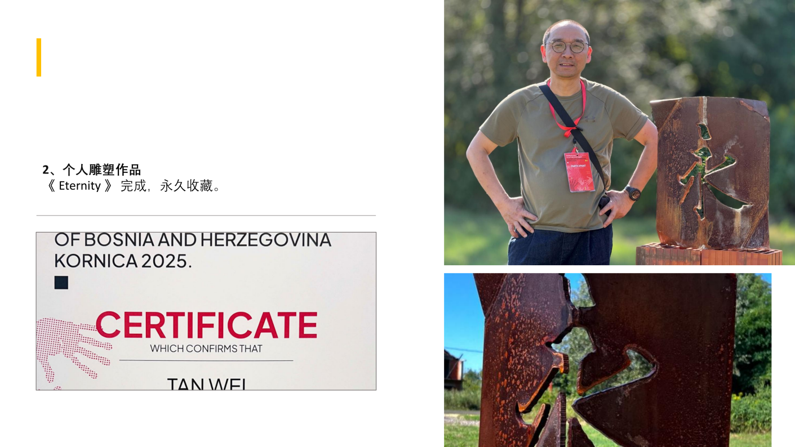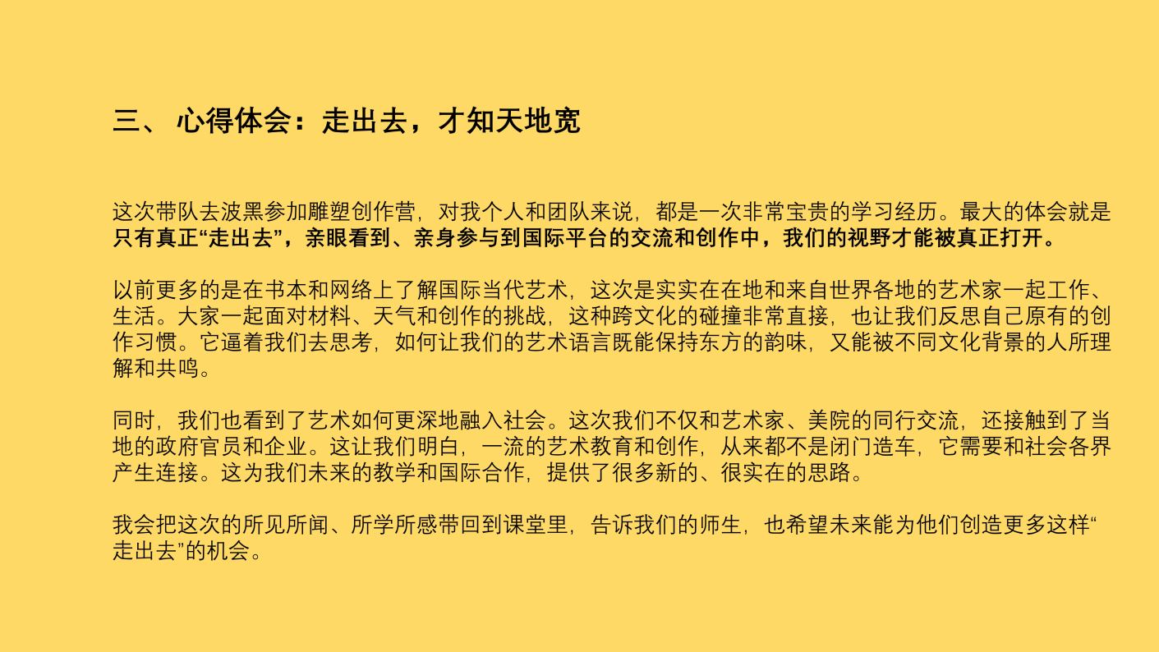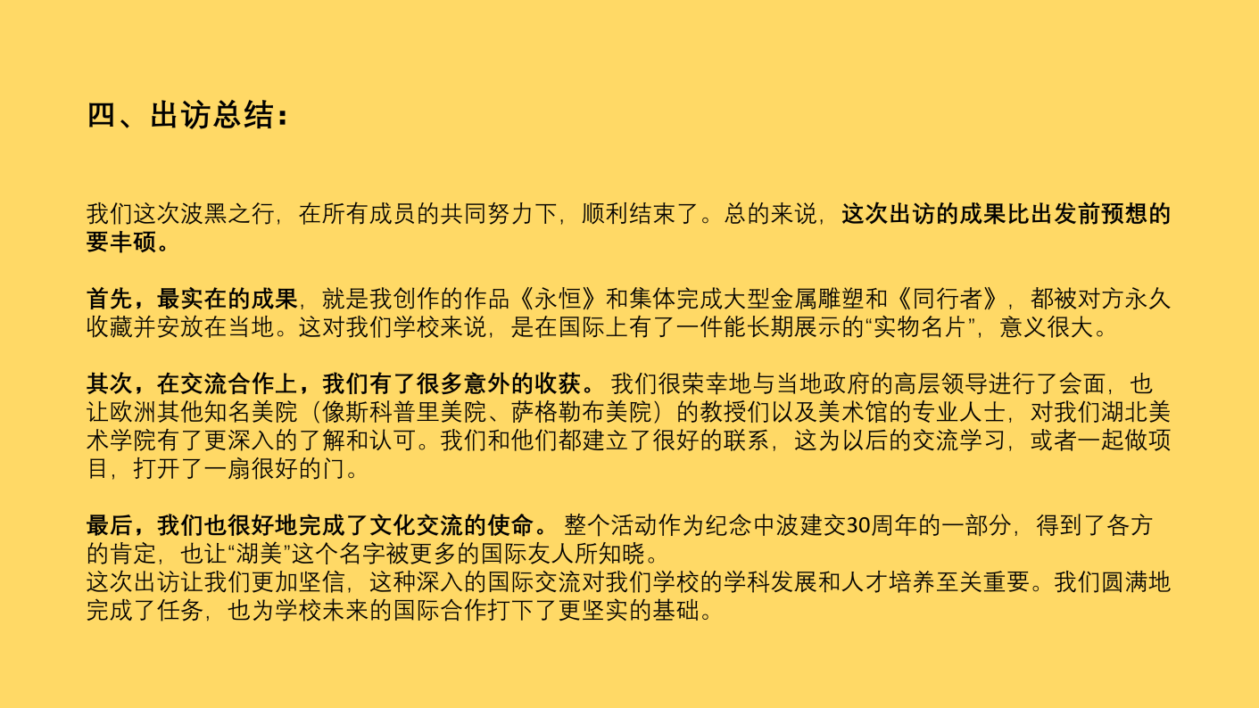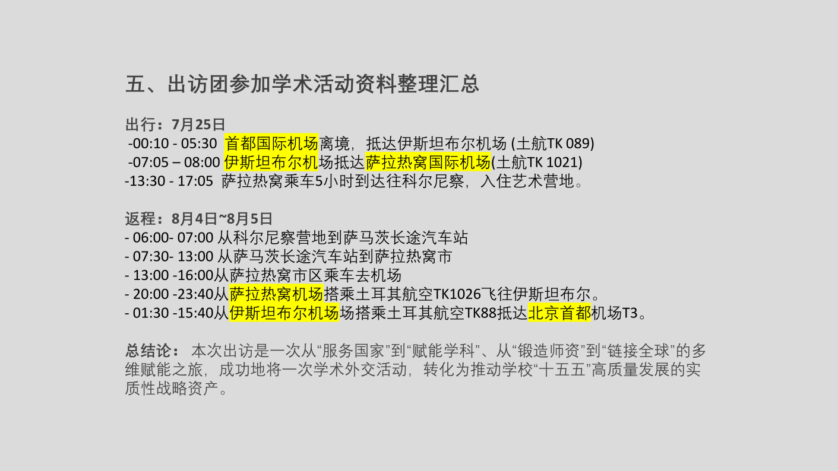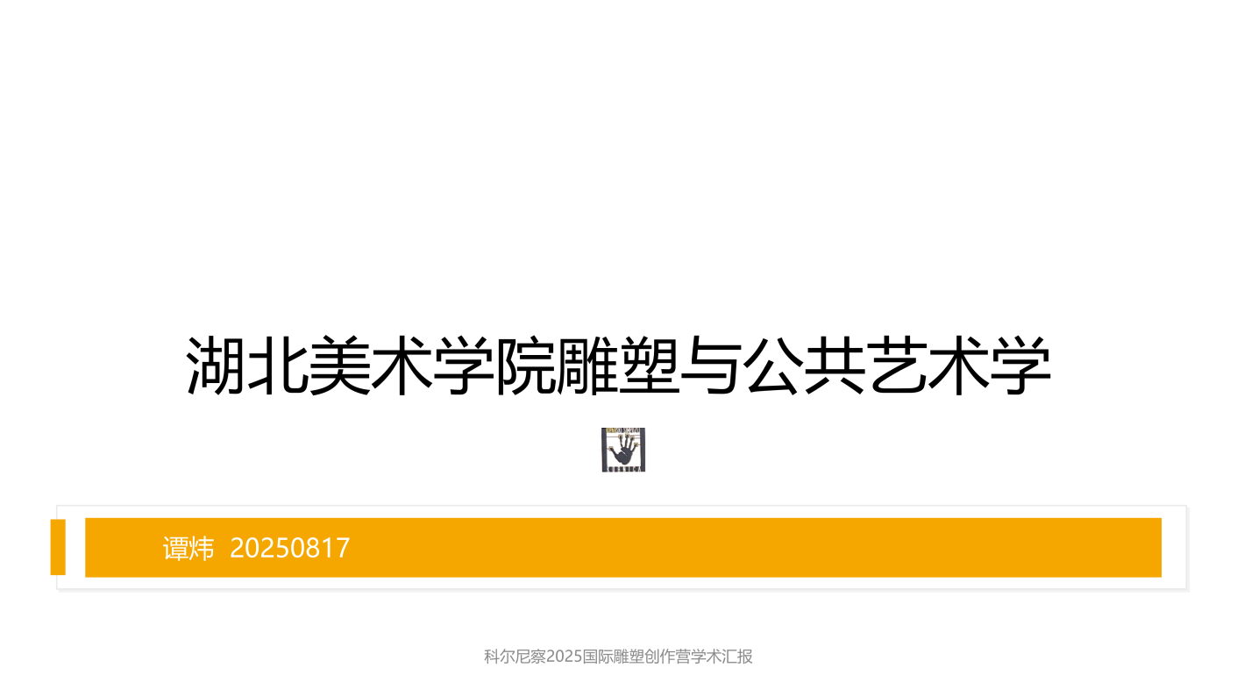

湖北美术学院 2025年9月2日印发

